5-nji tema: Fraungoferiň difraksiýasy.

Fraungoferiň bir yşdaky we difraksion gözenekdäki difraksiýasy.
Giňişlikleýin gözenekdäki difraksiýa. Wulfyň-Breggleriň formulasy.
Golografiýanyň esaslary.

Bir yşda Fraungoferiň difraksiýasy.
Fraungoferiň difraksiýasy tekiz ýagtylyk tolkunlarynda ýa-da parallel ýagtylyk şöhlelerinde ýüze çykýar. Fraungoferiň difraksiýsyny synlamak üçin, ýagtylyk çeşmesi we synlanýan nokat, difraksiýany döredýän päsgelçilikden has uzakda ýerleşmeli.
Linzalary ulanmak bilen, has golaý aralykdada Fraungoferiň difraksiýasyny döredip bolýar. Onuň üçin ýagtylyk çeşmesi ýygnaýjy linzanyň fokusynda ýerleşdirilýär. Difraksion şekiliň synlanýan ekrany bolsa, päsgelçiligiň aňyrsynda ikinji ýygnaýjy linzanyň fokal tekizliginde ýerleşdirilýär.
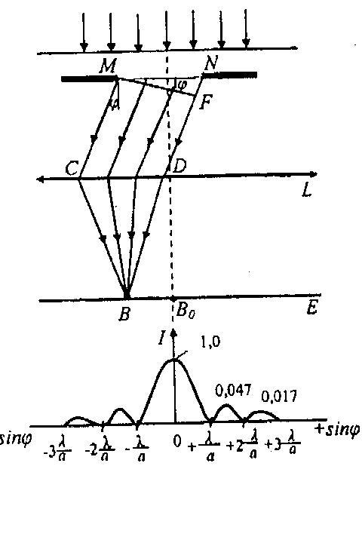
Ini uzynlygyndan has kiçi bolan yşda ýüze çykýan Fraungoferiň difraksiýasyna seredeliň. Monohromatik tekiz ýagtylyk şöhlesi, ini
a – bolan yşyň tekizligine perpendikulýar düşýän
bolsun. $\text{MN}−$nokatlaryň tekizliginden, ýagtyly-
gyň başky ugry bilen käbir $ϕ−$burçy emele
getirýän tolkunyň ýaýraýşyna seredeliň. Bu paral-
lel şöhleler linzada döwülip, $E−$ekranyň $B−$
nokadynda ýygnanýarlar. $ϕ−$burçuň beýleki
erkin bahalary boýunça ýaýraýan tolkunlar ekran-
da interferensiýa şekilini emele getirýärler.
$M−$nokatdan $\text{ND}−$şöhläniň ugruna perpendi-
kulýar $\text{MF}−$çyzygy geçireliň. Interferensiýanyň
şertini kesgitleýän ýollaryň tapawudy:
$Δ=\text{NF}=a\text{sin}ϕ$ (1) deň bolar.
$\text{MN}−$yşy Freneliň zolaklaryna böleliň. Emele
gelen zolaklaryň ugry $\text{MF}−$göni çyzyga normal
bolmaly. Zolaklaryň ugry, her zolagyň gyralary
üçin ýoluň tapawudy $\frac{λ}{2}−$ä deň bolar ýaly alynmaly. Şeýlelikde yşyň ininde $\left(\frac{2Δ}{λ}\right)$ zolak ýerleşer. Bu guluşda goňşy zolaklar boýunça ýaýraýan tolkunlar $B−$nokada garşylykly fazalarda geler we biri-birini öçürer. Bu minimumlara degişli burçlar:
$a\text{sin}ϕ=±2m\frac{λ}{2}$ $(m=1,2,3,\text{.}\text{.}\text{.})$ (2) şertden kesgitlenýär.
Minimumlaryň aralarynda ýagtylandyryşyň maksimumlaryna degişli burçlar:
$a\text{sin}ϕ=±(2m+1)\frac{λ}{2}$ $(m=1,2,3,\text{.}\text{.}\text{.})$ (3) şertden kesgitlenýär.
Bu şertiň ýerine ýetmegi üçin ýagtylyk tolkunynyň $\text{MN}−$frontunda Freneliň zonalarynyň täk sany ýerleşmeli. $ϕ=0$ bolanda, ýagny ýagtylyk göni ugur bilen ýaýranda iň uly intensiwlik alynýar. $B−$nokatda merkezi maksimal ýagtylandyryş alynýar. Difraksiýanyň netijesinde intensiwligiň ekranda paýlanyşy (b) çyzgyda görkezilendir. Çyzgydaky şekil diňe monohromatik ýagtylyga degişlidir. Yş ak ýagtylyk bilen şöhlelendirilende öňkä meňzeş, ýöne dürli reňkdäki şekiller emele gelýär. Intensiwligiň difraksiýa boýunça paýlanyşyna difraksion spektr diýilýär.
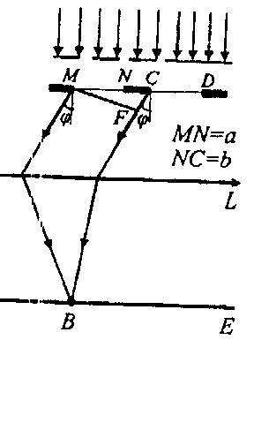
Difraksion gözenek. Aralyklary ýagtylyk geçirmeýän zolaklar bilen bölünen, bir tekizlikde ýerleşýän, inleri deň yşlardan ybarat sistema bir ölçegli difraksion gözenek diýilýär. Difraksion gözenegiň her yşyndan alynýan difraksiýa, seredip geçen bir yşdaky difraksiýamyza meňzeşdir. Gözenekde alynýan difraksiýa şekili, ähli yşlardan gidýän tolkunlaryň özara difraksiýasynyň netijesidir. Oňa köpsanly kogerent ýagtylyk desseleriniň difraksiýasy ýaly seretmek bolar.
$\text{MN}$we $\text{CD}$ iki zolakdan ybarat difraksion gözenege
seredeliň. Yşyň inini $a−$bilen, dury däl zolagyň inini
$b−$bilen bellesek, $d=a+b$ ululyga difraksion
gözenegiň hemişeligi (periody) diýilýär.
Monohromatik ýagtylyk şöhlesi gözenegiň tekizli-
gine normal düşýän bolsun. Yşlaryň arasy deň bolany
üçin, goňşy yşlardan şol bir $ϕ−$burç bilen gidýän
şöhleleriň ýollarynyň tapawudy:
$Δ=\text{CF}=(a+b)\text{sin}ϕ=d\text{sin}ϕ$ (4) deň bolar.
Seredip geçişimiz ýaly, her yşyň ýagtylyk göýbermeýän
ugry bar. Bu ugur iki yş üçin hem ugurdaş. Diýmek şeýle
ugurlara iki yşdan hem ýagtylyk ýaýradylmaýar. Ýagny intensiwligiň baş minimumy:
$a\text{sin}ϕ=±mλ$ $(m=1,2,3,\text{.}\text{.}\text{.})$ (5)
şert bilen kesgitlenýär.
Mundan başgada, iki yşdan göýberilýän ýagtylyk şöhleleri özara interferensiýanyň netijesinde käbir ugurlar boýunça biri-birini öçürer we goşmaça minimumlar ýüze çykar. Goşmaça minimumlar, tolkunlaryň ýollarynyň tapawudy, $\frac{λ}{2},\frac{3λ}{2},\text{.}\text{.}\text{.}$ ugurlarda ýüze çykýar. Meselem, iki yşyň hem çep gyrasyndaky M we С nokatlar üçin ýüze çykýar. Goşmaça minimumlaryň ýüze çykmagynyň şerti:
$d\text{sin}ϕ=±(2m+1)\frac{λ}{2}$ $(m=0,1,2,\text{.}\text{.}\text{.})$ (6)
Başgaça bolanda, ýagny:
$d\text{sin}ϕ=±2m\frac{λ}{2}=±mλ$ $(m=0,1,2,\text{.}\text{.}\text{.})$ (7)
bolanda, bu şerti kanagatlandyrýan ugurlar boýunça baş maksimumlar ýüze çykýar.
Şeýlelikde, iki yşdan ýüze çykýan doly difraksiýa şekilleri aşakdaky şertler bilen kesgitlenýär: 1). baş minimumlar: $a\text{sin}ϕ=λ,2λ,3λ,\text{.}\text{.}\text{.}$
2). goşmaça minimumlar: $d\text{sin}ϕ=\frac{λ}{2},\frac{3λ}{2},\frac{5λ}{2},\text{.}\text{.}\text{.}$
3). Baş maksimumlar: $d\text{sin}ϕ=0,λ,2λ,3λ,\text{.}\text{.}\text{.}$
Difraksion gözenekde yşlaryň sany kop boldugyça köp ýagtylyk energiýasy geçýär we goňşy baş maksimumlaryň arasyndaky minimumlaryň sany köpelýär. Baş maksimumlaryň ýerleşişi $λ−$tolkun uzynlygyna baglydyr. Şonuň üçin gözenege ak ýagtylyk düşürilse, merkezi maksimumdan beýleki maksimumlar spektre dargaýar. Onuň melewşe bölegi difraksiýa şekiliniň merkezine ymtylýar. Gyzyl bölegi bolsa, merkezden daşda ýerleşýär. Difraksion gözenegiň bu häsiýeti ýagtylygyň spektral düzümini öwrenmekde ulanylýar.
Spektriň dürli böleklerinde ulanylýan difraksion gözenekler görnüşi boýunça, materialy we yşlaryň ýygylyklary boýunça tapawutlanýarlar. Iň oňat gözenekleriň 1 millimetrinde 1200 – e çenli yşlar bolýar $(d=0,8\text{mkm})$. Difraksion gözenekleri ýasamak üçin aýna ýa-da kwars plastinkalary ulanylýar. Plastinalaryň üstüne ýörüte maşynlary ulanmak bilen, almaz ýonujylaryň kömegi bilen parallel çyzyklar çyzylýar. Bu çyzyklaryň aralary yşlar bolup hyzmat edýär.

Giňişlikleýin gözenekdäki difraksiýa.
Difraksiýa, bir tekizlikde ýatmaýan üç ugur boýunça periodikligi bolan giňişlik gurluşlarynda hem ýüze çykýar. Ähli kristal jisimleriň gurluşy şuňa meňzeşdir. Kristallarda difraksiýa şekili rentgen şöhleleriň kömegi bilen alynýar. Sebäbi, kristalyň gözeneginiň periody kiçidir $(≈{\text{10}}^{−\text{10}}m)$ we $d>λ$ şertiň ýerine ýetmegi üçin rentgen şöhlelerini ulanmaly bolýar. Ilkinji gezek rentgen şöhleleriniň kristallardaky difraksiýasy, $\text{1913}−$ýylda nemes fizigi M. Laue tarapyndan amala aşyryldy.
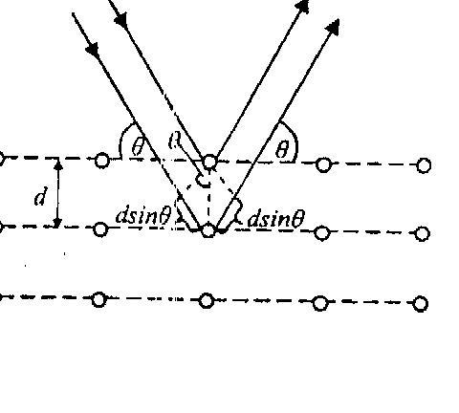
Kristal gözenekde rentgen şöhlesiniň difraksiýasynyň hasabynyň ýönekeý usuly, rus alymy Ý.W.Wulf we iňlis fizikleri U.G.Bregg hem-de U.L.Bregg tarapyndan hödürlendi. Sagdaky çyzgyda kristal gözenegiň düwünleriniň
üstünden, biri-birinden deň daşlykda ýatýan paral-
lel tekizlikler geçirilen. Olara atom gatlaklary
diýilýär.
Parallel monohromatik rentgen şöhlesi $θ−$burç
bilen kristala düşende, kristal gözenekdäki atom-
lary oýandyrýar. Netjede olar ikinji kogerent tol-
kunlaryň çeşmelerine öwrülýär. Olar difraksion
gözenegiň ikinji tolkunlaryna kybapdaş interferen-
siýany ýüze çykaryp bilýärler. Atom gatlaklaryn-
dan serpigen tolkunlar diňe meňzeş fazalary bolan ugurlarda difraksiýa maksimumlaryny emele getirip bilýär. Difraksiýa maksimumlarynyň boljak ugurlary:

$2d\text{sin}θ=mλ$ $(m=1,2,3,\text{.}\text{.}\text{.})$ (10)

deňlik bilen kesgitlenýär. Bu deňlige Wujfyň-Breggiň formulasy diýilýär. Bu ýerde
$θ−$(teta) düşýän şöhleler bilen atom gatlaklarynyň arasyndaky burç. Oňa taýma burçy hem diýilýär.
Monohromatik rentgen şöhlesi islendik ugur bilen kristala düşende difraksiýa ýüze çykmaýar. Onuň ýüze çykmagy üçin kristaly öwürip, degişli taýma burçuny tapmaly. Eger rentgen spektriniň dürli tolkun uzynlyklary peýdalanylsa, kristalyň islendik ýagdaýynda hem difraksiýa bolar.
Rentgen şöhlesiniň difraksiýasy esasan iki ugurda peýdalanylýar: rentgen şöhlesiniň spektriniň düzümini öwrenmek üçin (rentgen spektroskopiýasy) we kristallaryň gurluşyny öwrenmek üçin (rentgenostruktura barlagy). $d−$periody belli bolan kristala, $λ−$tolkun uzynlygy näbelli rentgen şöhlesini düşürip hem-de $θ−$ni we $m−$i ölçäp, rentgen şöhlesiniň tolkun uzynlygyny kesgitläp bolýar.
Gurluşy näbelli bolan kristaly öwrenmek üçin, $λ−$tolkun uzynlygy belli bolan rentgen şöhlesi ulanylýar. $θ$ we $m$ ölçenilýär. Wulfyň-Breggiň formulasynyň kömegi bilen kristal üçin $d−$hasaplanýar.
Golografiýa.
Predmetden serpigen şöhle (predmet tolkuny) bilen,oňa kogerent bolan, ýagtylyk çeşmesinden gelýän ýagtylyk tolkunynyň (daýanç tolkuny) interferensiýa şekilini öwrenmäge esaslanan tolkunlanç meýdany ýazmagyň we täzeden döretmegiň usulyna golografiýa diýilýär. Ýazylan interferensiýa şekiline gologramma diýilýär. Interferensiýa şekilini ýazmak, adatça fotoplastinka düşürmek bilen amala aşyrylýar.

